11 juillet 2016

Préparation des semis

Epis fusariés : peut-on utiliser la récolte 2016 pour produire ses propres semences ?
La présence de symptômes de fusarioses sur les épis de céréales à paille soulève des questions sur la qualité des semences issues de la récolte. Y a-t-il un risque de pertes de peuplement pour les prochains semis ? Quelle efficacité attendre des traitements de semences vis-à-vis des contaminations par des agents fusariens ?
La contamination des semences par Microdochium (M. nivale ou M. majus) ou par F. graminearum dégrade leur faculté germinative. Cette contamination entraîne des manques à la levée ainsi que des fontes de semis et peut ainsi pénaliser fortement le peuplement, et par conséquent le rendement.

Jusqu’à 10 q/ha de perte de rendement !
La nuisibilité varie en fonction des espèces de champignon, de leur fréquence et de leur localisation (superficielle ou dans la semence) mais aussi de la sensibilité de la culture.
Les champignons du genre Microdochium sont généralement plus préjudiciables, surtout si leur localisation est interne et si les semences concernées sont de l’espèce blé dur (plus sensible que le blé tendre).
Différents essais conduits par ARVALIS – Institut du végétal, avec des semences de blé à contamination naturelle élevée, mettent en évidence cette nuisibilité au travers des gains permis par des traitements de semences fongicides efficaces (figure 1). Ces gains significatifs concernent le peuplement mais aussi le rendement. Les traitements sont réalisés avec du matériel de traitement pour expérimentation adapté sur des récoltes brutes après élimination des déchets et impuretés.

Figure 1 : Gains acquis avec le traitement fongicide de semences selon la culture et la contamination dominante
(22 essais, campagnes 2011 à 2015, contamination des semences, en moyenne, de 29 % par F. graminearum et 35 % par Microdochium, résultats moyens de 3 traitements Redigo, Celest Net et Celest Gold)
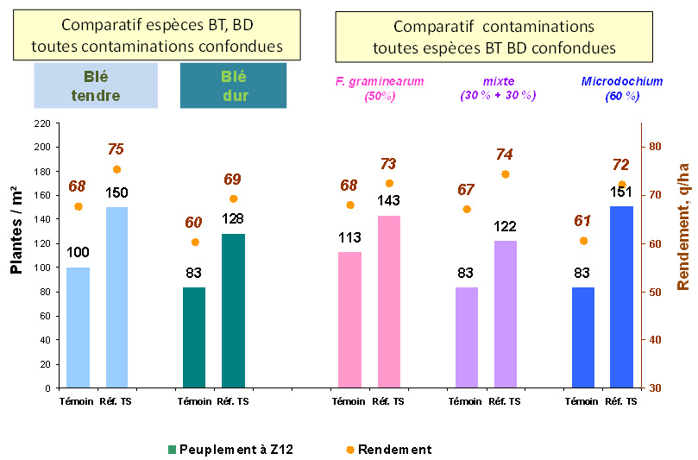
Cliquez sur l'image pour l'agrandir
De façon générale, quand l'infection des semences augmente, l’émergence diminue. Attention toutefois, la relation n'est linéaire que pour des graines semées dans un même environnement. De mauvaises conditions de semis (faible température du sol, humidité du sol saturante) peuvent ainsi conduire à des pertes supérieures pour un lot de semences à contamination moyenne par rapport à un lot de semences plus fortement contaminées mais bénéficiant de bonnes conditions de levée.

De la préparation des semences jusqu'aux conditions de semis : les points de vigilance
Dans le cas de semences fermières, il faudra donc cette année être particulièrement vigilant sur la préparation des semences :
- séparer les lots particulièrement contaminés,
- trier intensivement les semences,
- contrôler la faculté germinative des semences retenues (cet indicateur global renseigne sur le taux de germination des semences placées dans des conditions fixes),
- appliquer, en complément, des traitements de semences efficaces sur toutes les fusarioses (en veillant à la qualité de l'application),
- privilégier de bonnes conditions de levée (pénalisation accrue en cas de levée difficile)
- augmenter si besoin la densité de semis pour assurer un bon peuplement.

Des écarts de performances entre spécialités
Différents traitements de semences fongicides efficaces sont disponibles. Les spécialités affichent quelques écarts de performances dans nos conditions d’essais avec des semences de blé à contamination naturelle élevée (figure 2).
Figure 2 : Gains acquis avec différents traitement fongicide de semences selon la culture et la contamination dominante : comparativement au témoin non traité et à la performance moyenne des 3 traitements Redigo, Celest Net et Celest Gold Net
(3 à 13 essais par spécialité)
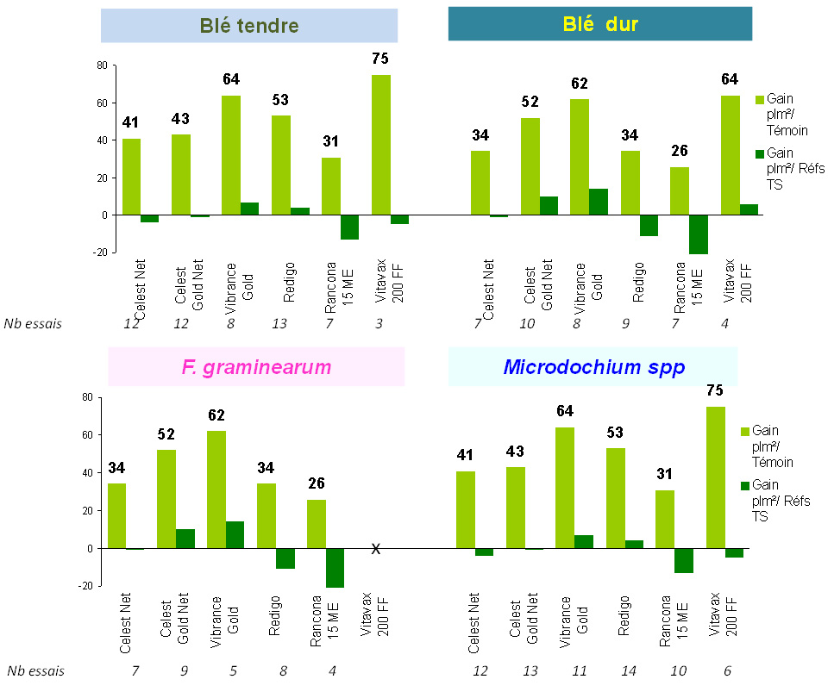
Cliquez sur l'image pour l'agrandir

Qu’en est-il pour les semences d’orge ?
Des agents fusariens peuvent également être présents sur les semences d’orges mais, généralement, avec des taux et une nuisibilité plus faibles que sur blé. Cependant, dans les conditions particulières de l’année, une vigilance plus soutenue est nécessaire, avec notamment un contrôle de la faculté germinative. Les performances élevées des traitements de semences fongicides sur blé peuvent également être attendues sur orge.
Enfin, si la contamination des semences par ces champignons responsables de fontes de semis est à prendre en compte, ce risque ne doit pas occulter la présence potentielle d’autres maladies à fortes conséquences (carie commune du blé, charbon nu de l’orge…). Les différents usages et efficacité des traitements de semences fongicides sont rappelés dans le tableau 1 (source dépliant ARVALIS - Institut du végétal – 2016, protection des semences).
Tableau 1 : Cibles et efficacités des traitements de semences fongicides disponibles en 2016
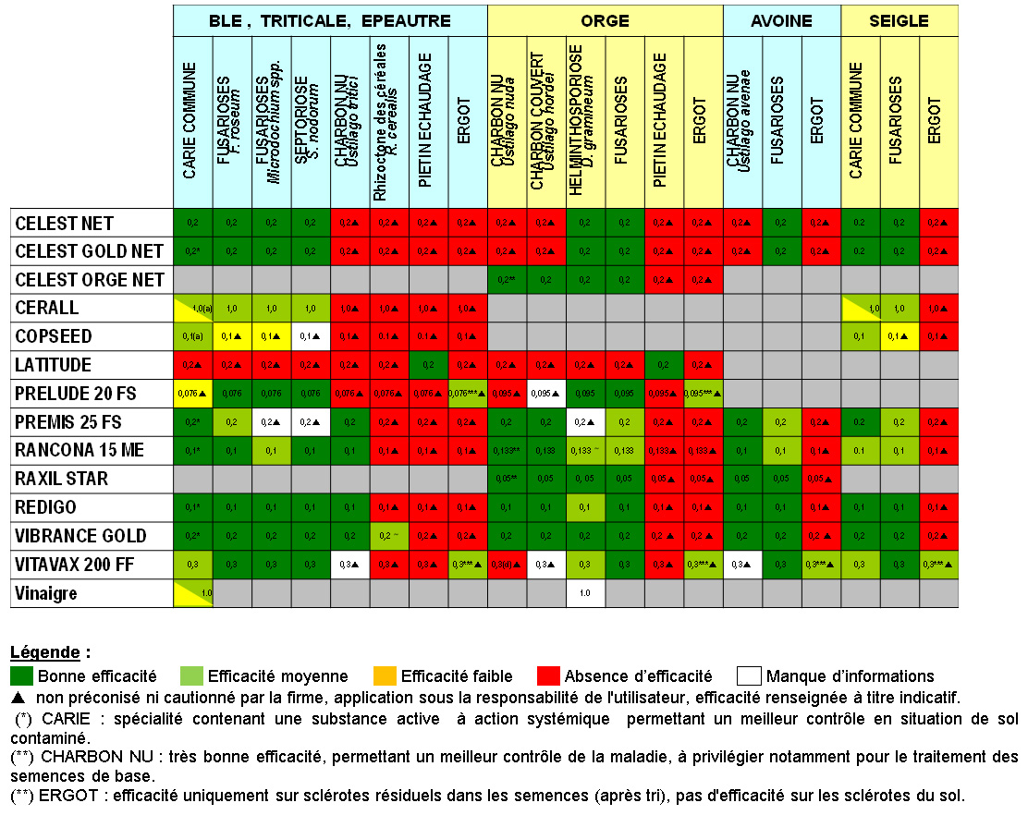
Cliquez sur l'image pour l'agrandir
Nathalie ROBIN (ARVALIS - Institut du végétal)

